Паломнический тур в Иорданию
Иордания- Земля, по которой прошел Иисус,
Земля, которая объединяет несколько религий,
Земля, к которой стремятся паломники...

26 июня 2012 года в Иордании состоялось торжественное открытие Странноприимного дома для русских паломников, расположенного на территории религиозно-археологического заповедника «Место Крещения Иисуса Христа на реке Иордан». В нашу программу включено проживание в доме паломников на реке Иордан, в этом уникальном месте на Земле, где всегда были сильны традиции взаимопонимания, взаимообогащения культур и жизненных укладов.
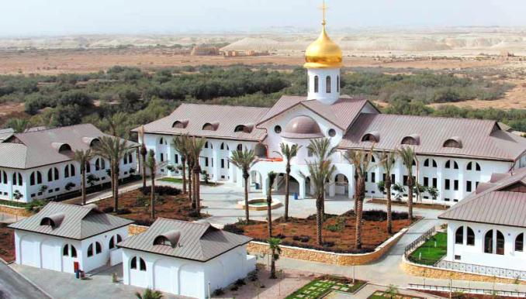
Программа тура 8 дней/7ночей
День 1: Прибытие в аэропорт Аммана. Получение визы и багажа. Трансфер в Амман. Поселение в отеле.
День 2: Завтрак в отеле. Поездка в город Джараш, в Библии о нём говорится как о «стране Гергесинской» и «Гадаринской». В городе, на территории большого храмового комплекса, есть фонтан, у которого византийцы каждый год отмечали чудо претворения воды в вино, совершённое Иисусом. Сегодня «Фонтанный двор» Джераша популярен у паломников, стремящихся пройти маршрутом странствующего по городам Десятиградия Христа. После, Вы посетите древний город Анжара, который расположен на Галаадских холмах к востоку от долины реки Иордан. Город упоминается в Библии как место, через которое проходил Иисус с матерью Марией и учениками. Сейчас там расположена современная церковь Богоматери. Далее, Вы поедете в Тель-Мар-Ильяс, место, расположенное близ развалин деревни Листиб, это место связано с именем пророка Ильи. Возвращение в Амман, ночлег в отеле.
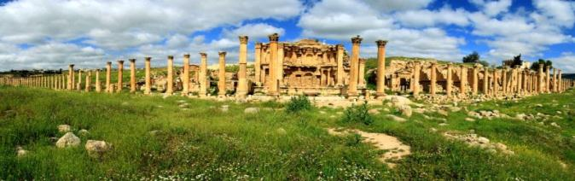
День 3: Завтрак, выселение из отеля. Обзорная поездка по городу, современной и одновременно древней столице Иорданского Хашимитского Королевства. Посещение Цитадели, с высоты которой открывается изумительный вид на восточную, историческую часть столицы. Посещение Амманского археологического музея, где можно увидеть знаменитые свитки Мертвого моря. После, переезд к Горе Небо – месту захоронения пророка Моисея. Уникальная возможность полюбоваться видом на Мертвое Море, Иудейские Горы и Долину реки Иордан. После, мы отправимся в Мадабу, которая неоднократно упоминается в Ветхом завете как Медева. Главная достопримечательность Мадабы – это мозаичная карта Иерусалима и Святой Земли, расположенная на полу церкви Св.Георгия. Это древнейшая религиозная карта Святой земли из тех, что дошли до наших дней. Поселение в доме паломников Мадабы.
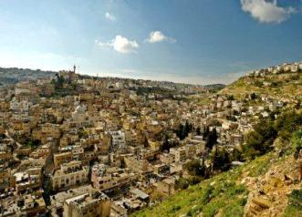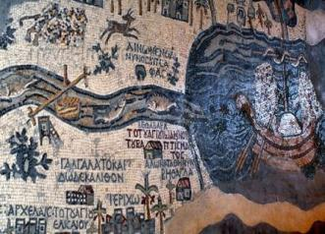
День 4: Завтрак, выселение из дома паломников Мадабы. Посещение горы Мукавир. Здесь, в укреплённом дворце на вершине холма, откуда открывается вид на Мёртвое море и возвышенности Палестины, Ирод Антипа заключил под стражу а затем обезглавил Иоанна Крестителя, после рокового танца Саломеи. Переезд в Петру, поселение в отеле.
День 5: Завтрак в отеле. Экскурсия по «Розовому городу» Петре – настоящей сказке Ближнего Востока. Уникальный город расположен в горах, которые в зависимости от времени суток окрашиваются в розовый, темно-красный или пурпурный цвет. Дворец Эль Хазне, римская крепость Урдру, поселение Бейда, вырубленный из камня Амфитеатр, сотни высеченных в скалах величественных храмов, царских гробниц, водных каналов, культовых сооружений – все это Вы сможете увидеть во время экскурсии. После экскурсии, переезд в Странноприимный дом паломников на Месте Крещения Иисуса Христа на реке Иордан. Поселение в доме паломников.
День 6: Завтрак в доме паломников. Земельный участок, на котором построен Дом паломников расположен в 300 метрах от исторического места Крещения Иисуса Христа. Комплекс состоит из гостиницы, храма, трапезной и дома приемов. Предусмотрен отдельный проход к реке Иордан для паломников, проживающих в доме. Посещение Бетани, места, где жил Иоанн Креститель и был крещён Иисус. Ночлег в доме паломников.
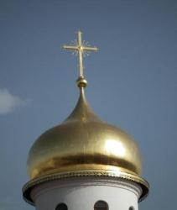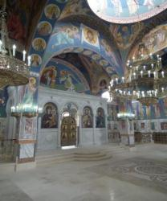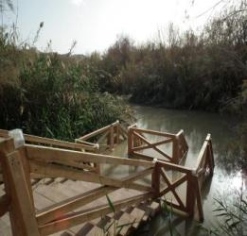
День 7: Завтрак в доме паломников. Поездка на Мертвое море. Это удивительное место, расположенное в самой низкой географической точке планеты с показателем 410 метров ниже уровня моря. Мёртвое море − кладезь минералов и солей, способствующих общему исцелению организма, расслаблению нервной системы, восстановлению душевного равновесия. Отдых и купание на пляже, после, переезд в Амман, поселение в отеле.
День 8: Завтрак в отеле. Трансфер в аэропорт.

Предлагаемое размещение по программе:

Амман | Мадаба | Бетани | Петра
Rum Hotel 3*  Or similar | Pilgrims Guest House Madaba | Странноприимный Дом паломников на реке Иордан | Petra Palace Hotel 3*
- Цены действительны до 31/10/2017.
- Отели, предлагаемые для размещения могут быть заменены туроператором на аналогичные того же уровня.
Стоимость включает:
- Все трансферы, согласно программе на комфортабельном транспорте;
- Путеводитель на русском языке;
- Размещение в отелях и домах паломников на основании завтраков;
- Страховка
- Комиссия агентам

Стоимость не включает:
- Авиабилеты;
- Входные билеты на туробъекты ( входят в стоимость унифицированного туристического билета/ смотрите пояснения ниже) ;
- Русскоязычный гид во время экскурсий (оплачивается отдельно : день 2+день 3+день 4+день 5 -485$ со всех) ;
- Напитки во время ужинов;
- Чаевые;

Общие примечания:
Для получения бесплатной визы в Иорданию туристы должны купить унифицированный туристический билет для посещения достопримечательностей Иордании. Подробности покупки единого билета и входящих в его стоимость достопримечательностей, можно посмотреть на сайте: www.jordanpass.jo Стоимость билета 78 JD (110$).

Купите унифицированный туристический билет и сэкономьте на визе и входных билетах!!!

